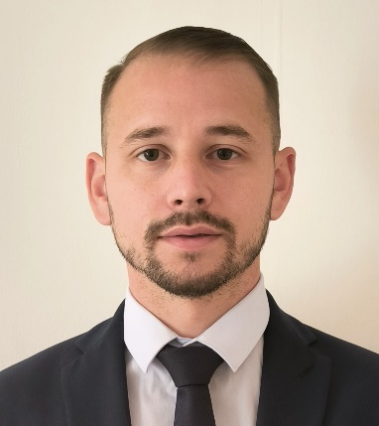
Donovan Meler
Adresse : Paris
Mobil : 06 27 52 88 30
melerdonovan22@gmail.com
16/10/1990 (35 ans)
Type : Européen | 80 kg | 180 cm | Taille : M / 42
Niveau d’études : Bac +2

Objectif / Profil
Agent de sécurité polyvalent, spécialisé en protection rapprochée et sécurité de luxe. Expérimenté en conduite sécurisée, protection de personnes et convoyage de fonds. Doté d’une excellente présentation et d’une apparence irréprochable, motivé par l’excellence et prêt à relever de nouvelles missions pour enrichir mon savoir-faire. Disponible immédiatement pour des missions haut de gamme.

Compétences différenciantes
- Protection rapprochée – low profile : suivi discret, sécurité renforcée sans attirer l’attention
- Accompagnement et sécurisation de personnes : VIP et dirigeants
- Convoyage de fonds : transport sécurisé, gestion des risques, confidentialité
- Sensibilisation aux IED : identification et prévention
- Langues : Anglais B1, Mandarin débutant
- Cartes professionnelles : Agent de sécurité, Protection rapprochée, Convoyeur de fonds, VTC

Compétences générales

- Sécurité de luxe : palaces, bars haut de gamme, yachts, événements privés
- Conduite de sécurité avancée : défensive, évasive, itinéraires sécurisés
- Gestion des tensions : désamorcer les situations par la parole et vigilance
- Bonne condition physique et combat rapproché : KALAH (attaque au couteau), Muay Thai
- Leadership : encadrement et coordination d’équipes sur missions

Expériences professionnelles
Agent de Protection Rapprochée
- Accompagnement et sécurisation de VIP, dirigeants et journalistes
- Protection contre ciblage et prévention des intrusions dans sites prestigieux
Agent de Sécurité / Gardien d’immeuble
- Surveillance de sites, villas et immeubles
- Gestion des accès, sécurité lors d’événements et contrôle clientèle
Conducteur de Sécurité / Convoyeur de fonds
- Conduite sécurisée pour clients, dirigeants et employés
- Transport et protection de fonds, gestion des risques et respect strict des protocoles

Formations & Certifications
- Diplôme Agent de Protection Rapprochée – ASPIS, 2023
- Diplôme Conduite de sécurité – ASPIS, 2023
- Initiation Évaluation des Risques – ASPIS
- Secourisme : PSC1, PSE1, Secourisme au combat 1
- Permis côtier & fluvial, Permis 125, Permis B

